NAMA : Magfirotul Izza Intan Dwiyanti

NIM : 202312041

LAPORAN PROJEK UAS PEMOGRAMAN WEB

**fz_petshop** adalah aplikasi web berbasis PHP dan MySQL untuk mengelola operasional toko hewan peliharaan (*petshop*).

Website **fz_petshop** dikembangkan dengan beberapa tujuan :

**Digitalisasi Proses Penjualan**

* Memudahkan pengelolaan penjualan produk petshop secara online maupun offline.
* Meminimalkan pencatatan manual melalui sistem database terpusat.

**Manajemen Produk yang Efisien**

* Memungkinkan admin untuk dengan cepat menambah, mengedit, atau menghapus produk, kategori, dan stok.
* Memastikan informasi produk selalu terbaru, termasuk harga, deskripsi, dan ketersediaan.

**Pengelolaan Pesanan Terintegrasi**

* Mencatat transaksi pembelian secara detail, mulai dari keranjang, pembayaran, pengiriman, hingga laporan penjualan.
* Mendukung pemrosesan pesanan lebih cepat dan akurat.

**Otomasi Pengiriman dan Pembayaran**

* Menyimpan informasi metode pembayaran, status pembayaran, kurir pengiriman, tarif ongkir, dan resi secara sistematis.
* Mengurangi risiko human error dalam pencatatan transaksi.

**Layanan Informasi dan Interaksi Pelanggan**

* Menyediakan fitur blog untuk publikasi artikel edukasi, promosi, dan tips perawatan hewan.
* Memfasilitasi komentar pengguna pada artikel untuk meningkatkan engagement.

**Manajemen Pengguna dan Hak Akses**

* Mendukung multi-user (Admin dan User) dengan pembatasan hak akses berdasarkan role.
* Menjaga keamanan data dan privasi akun pengguna.

**Peningkatan Profesionalitas Toko**

* Memberikan tampilan profesional dan mudah digunakan, sehingga reputasi toko menjadi lebih kredibel di mata pelanggan.
* Memperluas jangkauan pemasaran ke pelanggan online.

**Penyediaan Laporan dan Statistik**

* Menyediakan laporan transaksi, stok, dan aktivitas pengguna untuk mendukung pengambilan keputusan bisnis.

**Fitur utamanya mencakup:**

1. Manajemen Produk
2. Manajemen Pesanan
3. Pengiriman
4. Pembayaran
5. Blog dan Komentar
6. Laporan dan Pengaturan Sistem

Aplikasi ini mendukung multi-user dengan hak akses berdasarkan role.

**Cara Instalasi Aplikasi**

Persyaratan Sistem :

1. Web Server: Apache/Nginx
2. PHP: 7.4+
3. MySQL/MariaDB
4. Browser Modern

**Langkah-langkah Instalasi**

Ekstrak File

Ekstrak**: fz_petshop_final.zip**

ke folder web server: **C:\xampp\htdocs\fz_petshop** (untuk xampp)

**Buat Database**

Masuk MySQL: **mysql -u root -p**

Eksekusi perintah: **CREATE DATABASE fz_petshop;**

Import struktur tabel: **mysql -u root -p fz_petshop < database.sql**

**Konfigurasi Database**

Buka file: config/db.php

Isi konfigurasi sesuai environment:

**$host = 'localhost';**

**$db = 'fz_petshop';**

**$user = 'root';**

**$pass = '';**

**$pdo = new PDO("mysql:host=$host;dbname=$db", $user, $pass);**

**Jalankan Aplikasi**

Akses: **http://localhost/fz_petshop_final**

Login dengan akun admin (atau sesuai tabel users).

**Struktur Database Lengkap**

1. Roles

|  |  |  |
| --- | --- | --- |
| **Kolom** | **Tipe Data** | **Keterangan** |
| id | INT, PK | ID role (primary key) |
| name | VARCHAR(50) | Nama role (Admin, User, dll) |
| description | VARCHAR(255) | Deskripsi role |

1. Users

|  |  |  |
| --- | --- | --- |
| **Kolom** | **Tipe Data** | **Keterangan** |
| id | INT, PK | ID user (primary key) |
| username | VARCHAR(50) | Nama pengguna |
| password | VARCHAR(255) | Kata sandi terenkripsi |
| role_id | INT, FK | Relasi ke tabel Roles |
| email | VARCHAR(100) | Email pengguna |
| phone | VARCHAR(20) | Nomor telepon |
| created_at | DATETIME | Tanggal pembuatan akun |

1. Categories

|  |  |  |
| --- | --- | --- |
| **Kolom** | **Tipe Data** | **Keterangan** |
| id | INT, PK | ID kategori |
| name | VARCHAR(100) | Nama kategori |
| description | VARCHAR(255) | Deskripsi kategori |

1. Product

|  |  |  |
| --- | --- | --- |
| **Kolom** | **Tipe Data** | **Keterangan** |
| id | INT, PK | ID produk |
| name | VARCHAR(100) | Nama produk |
| category_id | INT, FK | Relasi ke tabel Categories |
| description | TEXT | Deskripsi produk |
| image | VARCHAR(255) | URL gambar produk |
| stock | INT | Jumlah stok produk |
| price | DECIMAL(12,2) | Harga produk |
| status | ENUM | Status (aktif/nonaktif) |

1. Orders

|  |  |  |
| --- | --- | --- |
| **Kolom** | **Tipe Data** | **Keterangan** |
| id | INT, PK | ID order (primary key) |
| user_id | INT, FK | Relasi ke tabel Users |
| order_code | VARCHAR(50) | Kode pesanan unik |
| status | ENUM | Status order |
| total_amount | DECIMAL(12,2) | Total nominal order |
| created_at | DATETIME | Tanggal dibuat |
| daerah | VARCHAR(100) | Daerah pengiriman |

1. Order_items

|  |  |  |
| --- | --- | --- |
| **Kolom** | **Tipe Data** | **Keterangan** |
| id | INT, PK | ID item (primary key) |
| order_id | INT, FK | Relasi ke tabel Orders |
| product_id | INT, FK | Relasi ke tabel Product |
| price | DECIMAL(12,2) | Harga satuan saat beli |
| quantity | INT | Jumlah item dibeli |

1. Shipping

|  |  |  |
| --- | --- | --- |
| **Kolom** | **Tipe Data** | **Keterangan** |
| id | INT, PK | ID shipping (primary key) |
| order_id | INT, FK | Relasi ke tabel Orders |
| courier | VARCHAR(100) | Nama kurir |
| tracking_number | VARCHAR(100) | Nomor resi |
| cost | DECIMAL(12,2) | Biaya pengiriman |
| status | ENUM | Status pengiriman |
| estimated_delivery | DATE | Estimasi tiba |

1. Shipping_rates

|  |  |  |
| --- | --- | --- |
| **Kolom** | **Tipe Data** | **Keterangan** |
| id | INT, PK | ID shipping rate |
| daerah | VARCHAR(100) | Daerah tujuan |
| berat_min | DECIMAL(8,2) | Berat minimum (kg) |
| berat_max | DECIMAL(8,2) | Berat maksimum (kg) |
| tarif | DECIMAL(12,2) | Tarif ongkir |

1. Payment

|  |  |  |
| --- | --- | --- |
| **Kolom** | **Tipe Data** | **Keterangan** |
| id | INT, PK | ID payment (primary key) |
| order_id | INT, FK | Relasi ke tabel Orders |
| method | VARCHAR(50) | Metode pembayaran |
| amount | DECIMAL(12,2) | Jumlah dibayar |
| status | ENUM | Status pembayaran |
| paid_at | DATETIME | Tanggal dibayar |

1. Reports

|  |  |  |
| --- | --- | --- |
| **Kolom** | **Tipe Data** | **Keterangan** |
| id | INT, PK | ID report |
| title | VARCHAR(100) | Judul laporan |
| description | TEXT | Deskripsi laporan |
| type | ENUM | Tipe laporan |
| created_at | DATETIME | Tanggal dibuat |

1. Blogs

|  |  |  |
| --- | --- | --- |
| **Kolom** | **Tipe Data** | **Keterangan** |
| id | INT, PK | ID blog |
| user_id | INT, FK | Relasi ke tabel Users |
| title | VARCHAR(150) | Judul blog |
| content | TEXT | Konten blog |
| created_at | DATETIME | Tanggal dibuat |
| updated_at | DATETIME | Tanggal update |

1. Comments

|  |  |  |
| --- | --- | --- |
| **Kolom** | **Tipe Data** | **Keterangan** |
| id | INT, PK | ID comment |
| blog_id | INT, FK | Relasi ke tabel Blogs |
| user_id | INT, FK | Relasi ke tabel Users |
| content | TEXT | Isi komentar |
| created_at | DATETIME | Tanggal dibuat |

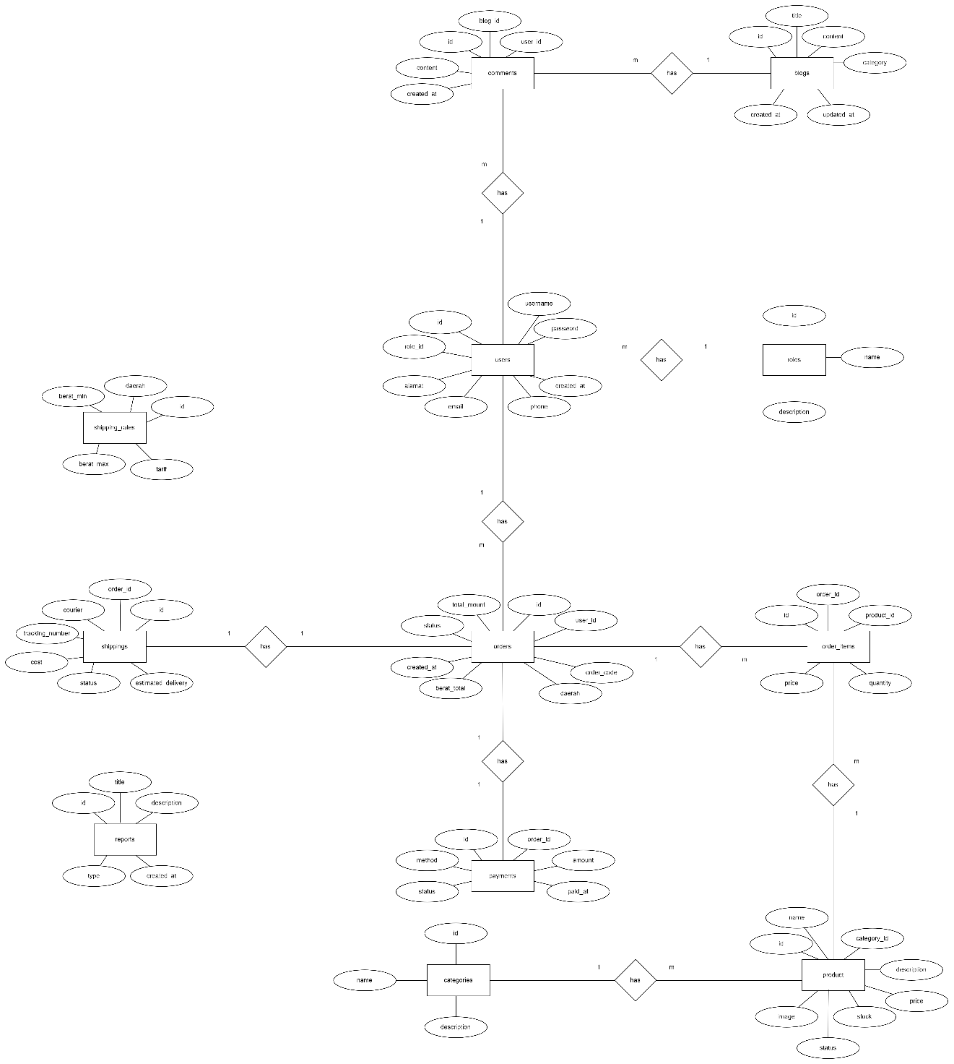

1. users → roles

Many-to-One: Banyak pengguna memiliki satu peran (role), seperti admin atau pelanggan.

1. products → categories

Many-to-One: Banyak produk dikategorikan ke dalam satu jenis kategori (misalnya: makanan, aksesoris).

1. orders → users

Many-to-One: Setiap pesanan dibuat oleh satu pengguna, tetapi satu pengguna bisa membuat banyak pesanan.

1. order_items → orders & products

Many-to-One ke orders: Setiap item pesanan milik satu order.

Many-to-One ke products: Setiap item pesanan mengacu ke satu produk.

Jadi: Order memiliki banyak produk, dan produk bisa muncul di banyak order (relasi Many-to-Many melalui order_items).

1. payments → orders

One-to-One: Satu pembayaran hanya untuk satu order, dan setiap order memiliki satu pembayaran.

1. shippings → orders

One-to-One: Setiap pengiriman terkait langsung dengan satu order saja.

1. comments → blogs & users

Many-to-One ke blogs: Banyak komentar bisa ditulis untuk satu blog.

Many-to-One ke users: Banyak komentar bisa ditulis oleh satu pengguna.

Untuk shippings_rates dan report tidak ada relasi karena tidak ada FK

**Cara Menggunakan Aplikasi**

**Login**

Masuk ke: <https://honeydew-crocodile-468206.hostingersite.com/> (sudah dihosting)

**Dashboard User**

1. Katalog
2. Produk
3. Blog
4. Logout

**Dashboard Admin**

1. Produk
2. Kategori
3. Pesanan
4. Pembayaran
5. Pengiriman
6. Pelanggan
7. Pengguna
8. Laporan

**Modul Produk**

1. Tambah/Edit/Hapus produk
2. Upload gambar produk
3. Atur stok dan harga

**Modul Kategori**

1. Membuat kategori baru
2. Edit dan hapus kategori

**Modul Pesanan**

1. Buat order baru
2. Lihat detail transaksi
3. Konfirmasi pembayaran
4. Update status pengiriman

**Modul Pengiriman**

1. Input detail kurir
2. Nomor resi
3. Status pengiriman

**Modul Pembayaran**

1. Konfirmasi pembayaran manual
2. Riwayat pembayaran

**Modul Blog**

1. Publikasi artikel
2. Kelola komentar pengguna

**Modul Laporan**

1. Rekap transaksi
2. Cetak laporan periode